本试卷适用范围 | 南京农业大学试题  试卷类型：（A□ B□）
  2004级工科
课程 班级 学号 姓名 成绩
说明：所有试题都在答题纸上作答
- 选择题（2分／题,共12分）
1.关于电磁感应，下列说法正确的是 [ ]
(A)穿过线圈的磁通量变化越大，感应电动势越大
(B)穿过线圈的磁通量变化越快，感应电动势越大
(C)穿过线圈的磁通量为零，感应电动势也为零
(D)穿过线圈的磁通量变化越快，感应电流越大
2.一平面简谐波传播中，某一时刻介质中某质元正好经过平衡位置，此时它的能量是 [ ]
(A) 动能为零，势能最大 (B) 动能为零，势能为零.
(C) 动能最大，势能最大 (D) 动能最大，势能为零.
3. 一列简谐波在某时刻的图像如图1所示，则下列判断正确的是 [ ]
(A). 波的传播方向水平向左，另两点的振动方向为a向下，b向上
(B). 波的传播方向水平向右，另两点的振动方向为a向上，b向下
(C). 波的传播方向水平向左，另两点的振动方向为a向上，b向下
(D). 波的传播方向水平向右，另两点的振动方向为a向下，b向上
a
b
c
图1

4.一弹簧振子做简谐运动，总能量为E,如果其振动振幅增加为原来的2倍，则振子振动的总能量变为
[ ]
(A)E/4 (B)E/2 (C)2E (D)4E
5. 关于产生驻波的条件，以下说法正确的是 [ ]
(A) 任何两列波叠加都会产生驻波；
(B) 任何两列相干波叠加都能产生驻波；
(C) 两列振幅相同的相干波叠加能产生驻波；
(D) 两列振幅相同，在同一直线上沿相反方向传播的相干波叠加才能产生驻波.
6. .用偏振片旋转观察一束光，发现光强没有变化，则这束光是 [ ]
(A) 自然光 (B) 线偏振光 (C) 部分偏振光 (D) 无法确定

- 填空（每空2分，共28分）
1.有一个1000匝的线圈，在0.1s内穿过它的磁通量从0.02Wb增加到0.10Wb，则线圈的感应电动势大小为_______；若线圈电阻为10欧姆，并与990欧姆的电阻串联成闭合电路，则通过电阻的电流为_______。
2.波函数为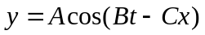，A、B、C为正值恒量，则波的振幅 ，波的周期 ，波速 。
3.如图2所示,图甲是一单摆,O是平衡位置,A和B是两端最大位移处,取向右摆为正方向,图乙是它的振动图像,则:
- 它的振幅是________cm,周期是_______s,频率是______Hz.
A
O
B
甲
x/cm
t/s
0.2
0.6
2
-2
乙
图2
b) 当t=0.6s时,位移是_______cm,此时摆球正处于甲图中的____位置。
4.单色光λ垂直入射到单狭缝上,对应于某一衍射角θ , 此单狭缝两边缘衍射光通过透镜到屏上会聚点A的光程差为δ = 3λ , 则透过此单狭缝的波阵面所分成的半波带数目为 个，屏上A点为 点。（填“明”或“暗”）
5. 光的干涉和衍射现象反映了光的 性质, 光的偏振现象说明光波是 波.
- 计算题（6题，共60分）
1.（8分）如图3所示，在两平行载流的无限长直导线的平面内有一矩形线圈．两导线中的电流方向相反、大小相等，且电流都以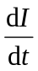的变化率增大，求：
(1)任一时刻线圈内所通过的磁通量；
(2)线圈中的感应电动势的大小．

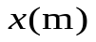
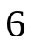
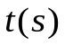
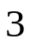
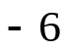
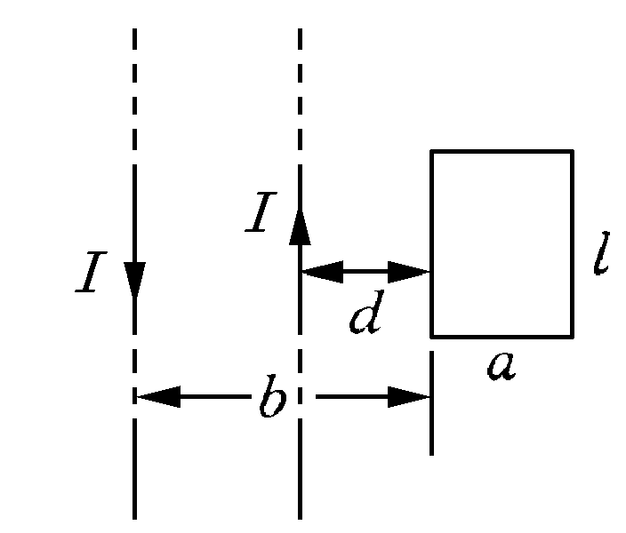
图 4
图 3

2．(6分)一简谐振动曲线如图4所示，求振动方程。
3．（15分）入射波的表达式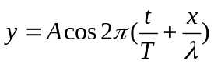，在处发生反射，试求
- 在处的振动方程
- 若反射时无半波损失，写出反射波的表达式
- 合成驻波的表达式

4．（10分）杨氏双缝实验中，入射光波长为600nm，两缝间距为1cm，双缝到屏间的距离为1m，求：
- 相邻暗纹的间距
- 中央明纹两侧两个第二级明纹的距离

5.（7分）在一块平整玻璃（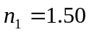）上覆盖一层透明介质薄膜（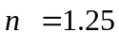）。使波长为600nm的光垂直投射在它上面而不反射，试求：这层薄膜的最小厚度是多少？

6.（14分）波长λ=600nm单色光垂直入射光栅,有2个相邻主极大明纹分别出现在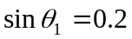和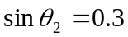处，且第4级缺级，试求：
- 光栅常数(a + b)等于多少？
- 透光缝可能的宽度a等于多少？
(3) 在选定了上述(a+b)和a之后, 求在衍射角－π/2 ＜θ ＜π/2 范围内可能观察到的主极大条纹的数目.

教研室主任 共 / 页 请将试题填写在表格内，答题纸另发。出卷人

